报名流程
以下报名流程仅适用于采用全国统一报名通道的省份。报名网 站由国聘平台技术支持。各地具体报名方式、比赛要求和比赛时间
以院校所在地区发布的省赛通知为准。
建议同学们在电脑端进行报名操作。

第一步：复制以下网址至浏览器打开，点击投稿，上传视频。

https://www.bilibili.com/blackboard/era/JJlldfdn8l5xx5wJ.html


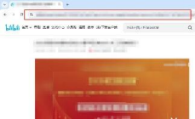
第二步：上传视频后，需在“标题 ”栏填写作品名称，确认视频标 签为“外研社国才杯短视频赛项 ”，在“简介 ”栏输入“@国才君 ”。

其他内容维持页面默认选项。
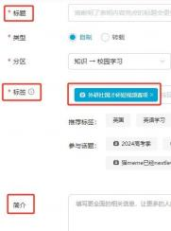

第三步：点击“立即投稿 ”。
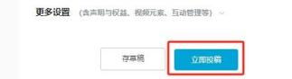

第四步：记录参赛作品链接和个人 B 站 UID，供后续报名填写。
参赛作品链接：点击 B 站页面上方的个人头像进入个人空间，点击
“投稿 ”栏找到已上传的视频，点开视频后，复制浏览器地址链接
即为参赛作品链接。


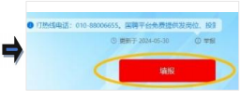
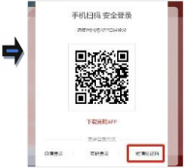
个人 B 站 UID：通过个人空间“主页 ”右侧的“个人资料 ”栏目查
询。
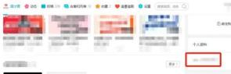

第五步： 以上步骤完成后，访问大赛官网 ucc.fltrp.com，在“选
手报名/参赛 ”处点击“短视频赛项入口 ”。
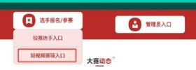

第六步：点击“报名入口 ”。


第七步：选择“英语组报名通道 ”相应省份，点击“填报 ”按钮，
进入登录页面， 自行选择登录方式，建议使用“短信验证码 ”方式。
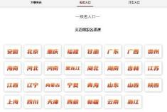

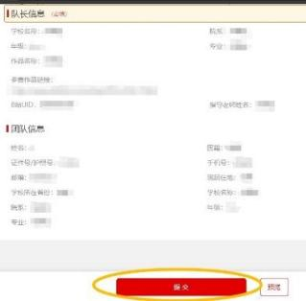
第八步：登录后，按页面提示填写报名信息，参赛作品链接和 B 站 UID 仅在“ 队长信息 ”处填写。填报后点击“保存 ”，确认信息准

确无误后点击“提交 ”，即完成报名全流程。

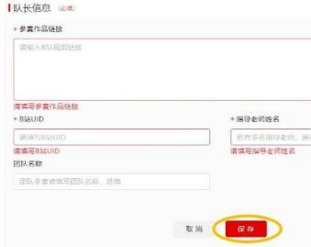

特别提醒：
1）若为个人参赛，仅需填写队长信息。
2）若为团队参赛，请确认由队长填写该队所有成员的参赛信息，注
意每位队员信息须填写完整。最多可添加 4 位队员。

